تقرير
عن القافلة الطبية البيطرية المقامة بقرية النقراش
بمركز ايتاى البارود بتاريخ 13/8/2026
م | الكلية | الطب البيطرى
1- | طبيعة النشاط | إقليمي
2- | نوعية النشاط | قوافل طبية بيطرية
3- | تم التكليف من قبل | تكليف وزاري
4- | تاريخ بداية النشاط | 13 / 8 / 2026
5- | تاريخ انتهاء النشاط | 13 / 8 / 2026
6- | نوعية الشراكة | حكومية
7- | مكان الشراكة | إقليمي
8- | جهة الشراكة | حياة كريمة ومبادرة بداية
9- | نوعية المستفيدين | أهالى قرية النقراش مركز ايتاى البارود
10- | نوعية المشاركين | أعضاء هيئة التدريس والهيئة المعاونة والطلاب
11- | عدد المشاركين | 7
12- | عدد المستفيدين | 120
13- | جزء من اسم النشاط | قافلة توعوية علاجية بيطرية .
14- | وصف النشاط | علاج الحيوانات المريضة والتوعية بالأمراض الشائعة
15- | اهداف التنمية المستدامة التي يحققها النشاط | الهدف الأول: التعليم الجيد  الهدف الثاني: الصحة الجيدة والرفاه
16- | تقرير مستقل في صورة word يحتوى على جميع البيانات السابقة مدعم بصور النشاط | تحت رعاية السيد أ.د / إلهامي ترابيس رئيس جامعة دمنهور والسيدة أ.د /ايناس ابراهيم نائب رئيس الجامعة لخدمة المجتمع وتنمية البيئة، والسيد أ.د / اسماعيل ابوغنيمة عميد الكلية وإشراف السيد أ.د/ حمادة عبدالعزيز السيد وكيل الكلية لشؤون خدمة المجتمع وتنمية البيئة، حيث قامت كلية الطب البيطرى بالمشاركة في قافلة طبية بيطرية بقرية النقراش التابعة لمركز ومدينة ايتاى البارود كجزء من القافلة الشاملة لجامعة دمنهور وتم تقديم خدمات علاجية للحيوانات، بما في ذلك تجريع الحيوانات ضد الطفيليات الداخلية والخارجية، وإجراء حقن وقائية ضد الأمراض المنتشرة  أولأ : أمراض الباطنة فى حالات البقر والجاموس  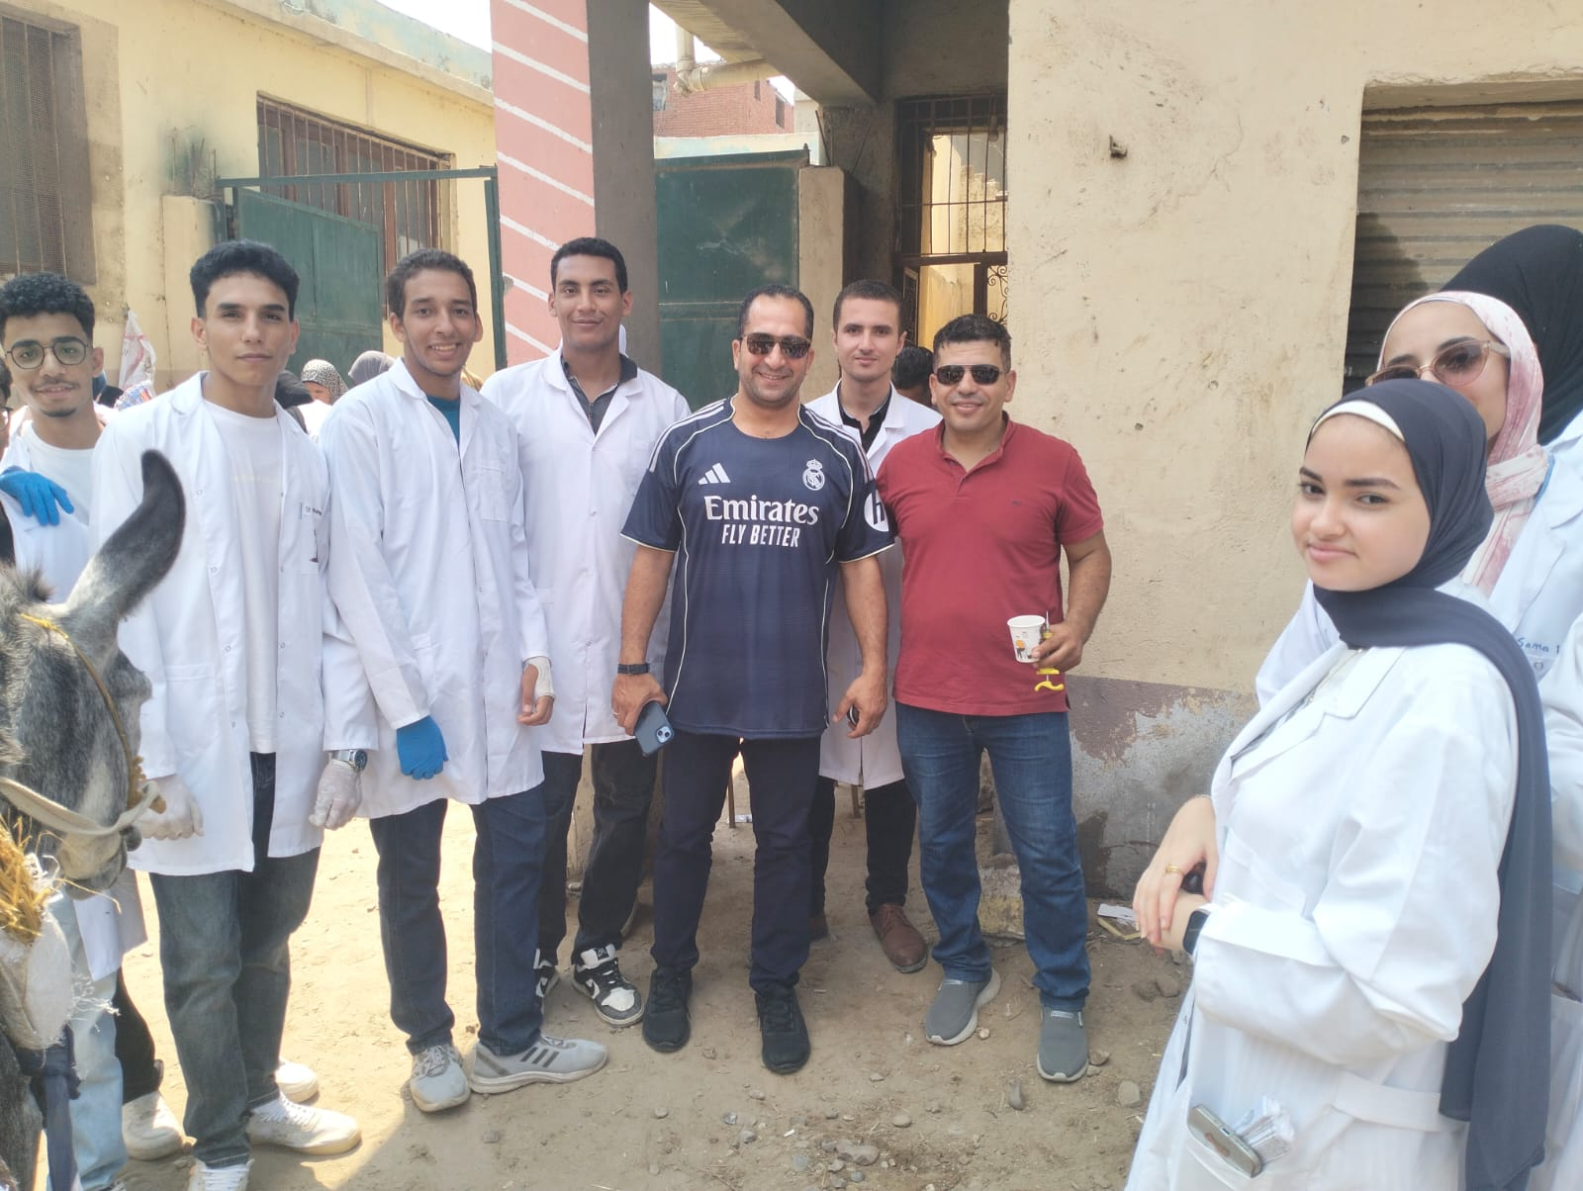  أولأ : أمراض الباطنة فى البقر والجاموس  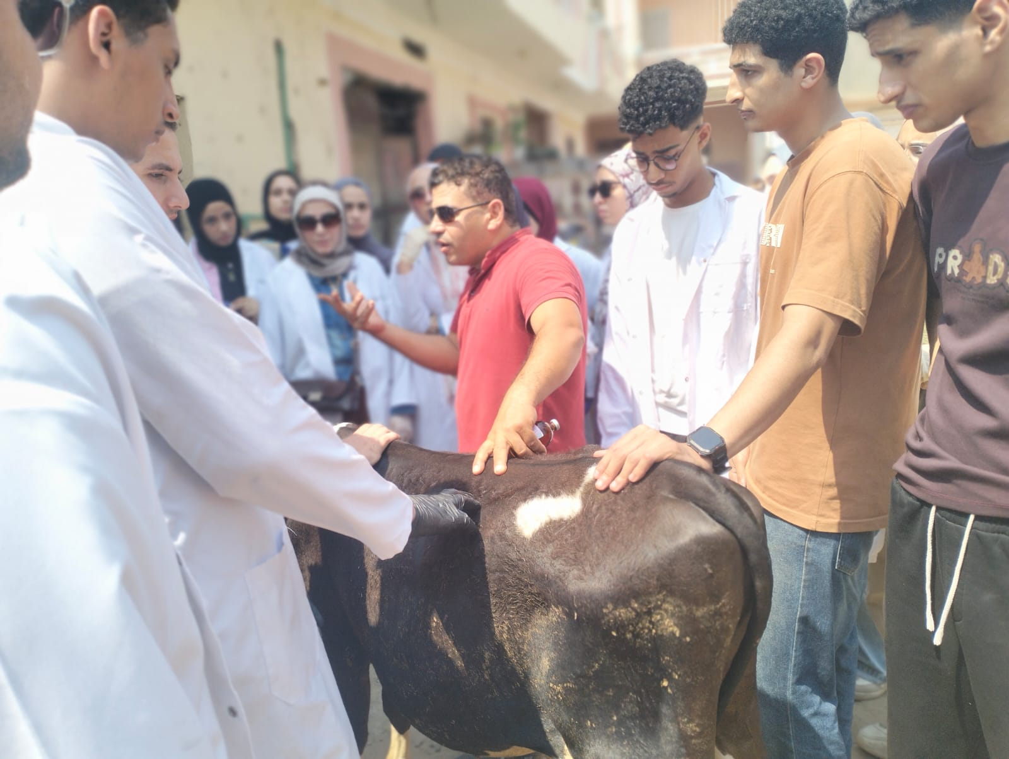  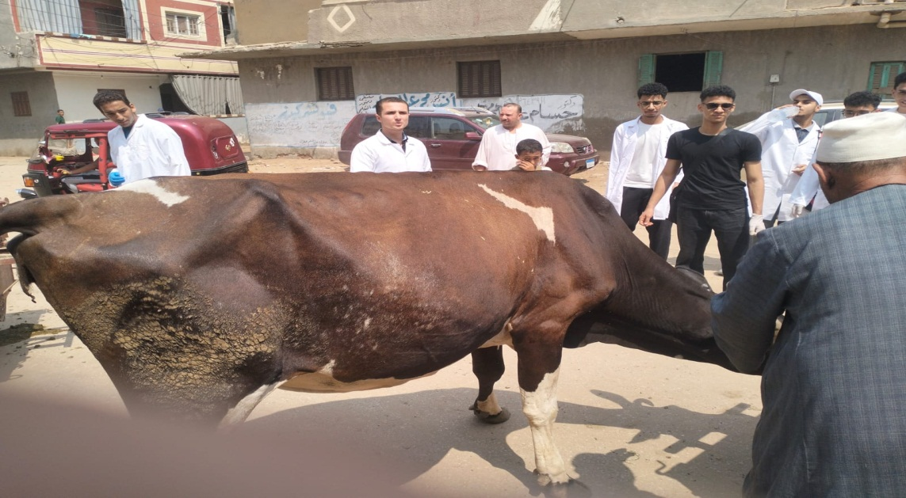  ثانيأ : الأمراض المعدية فى البقر والجاموس  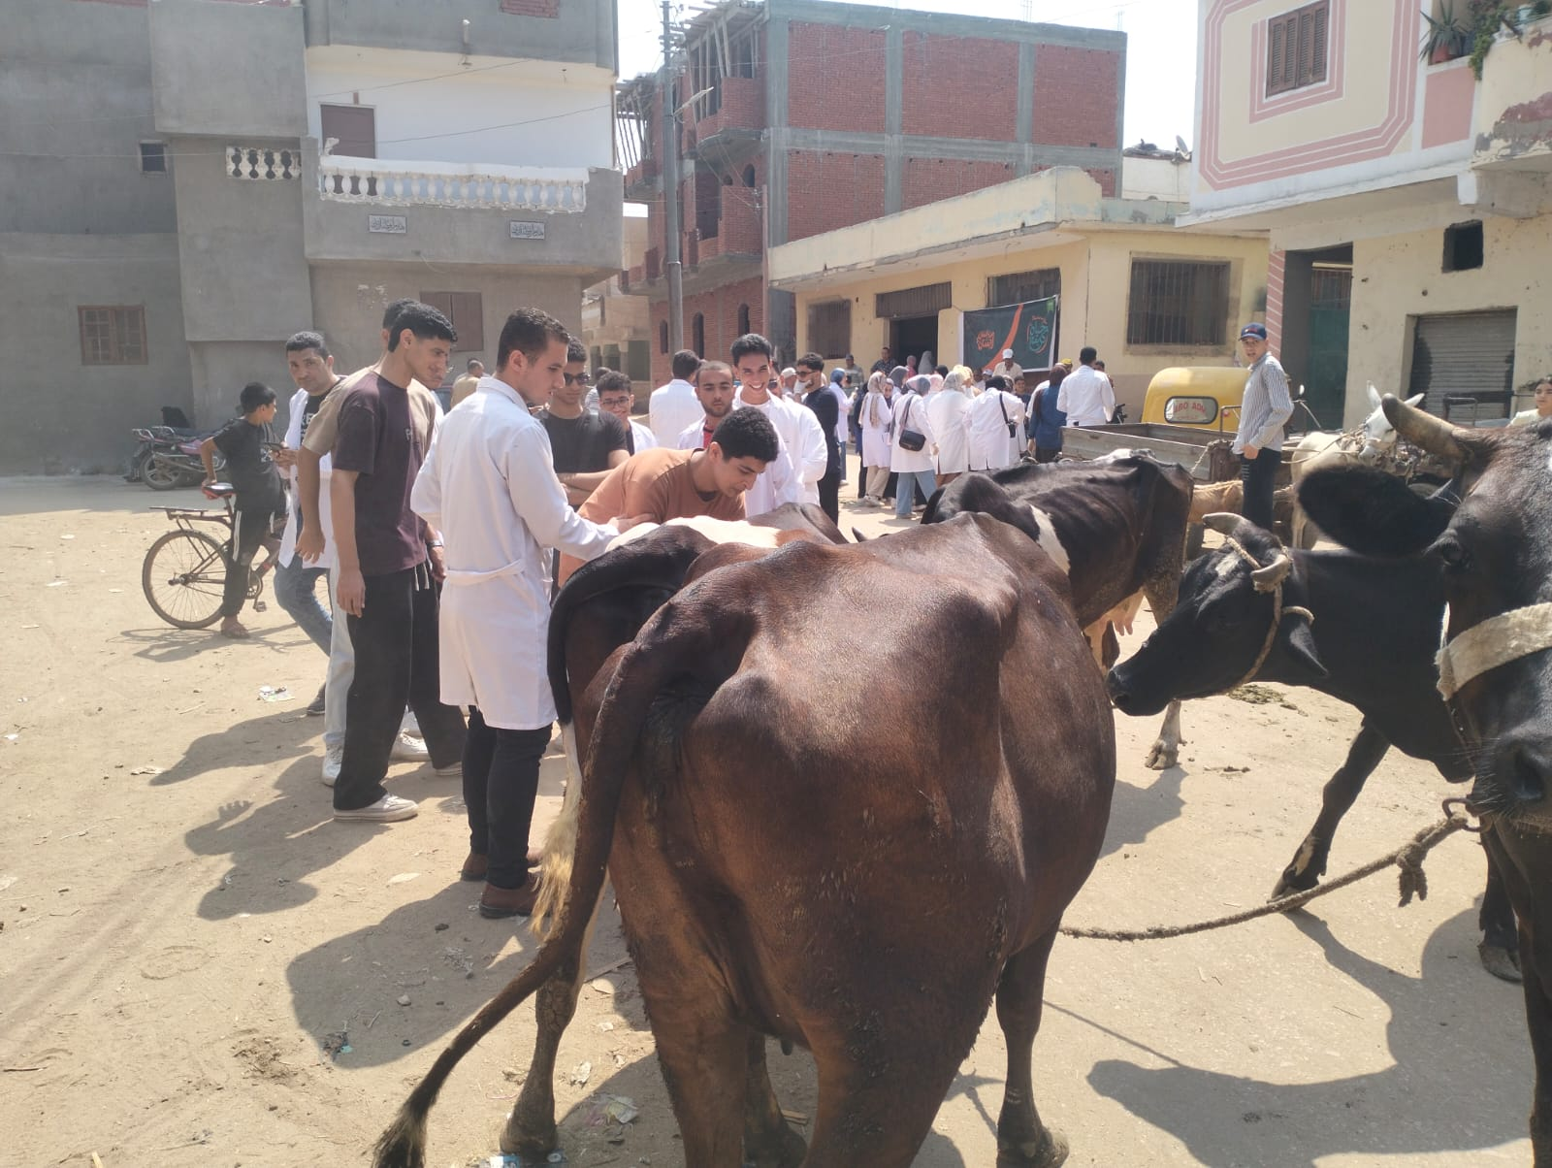  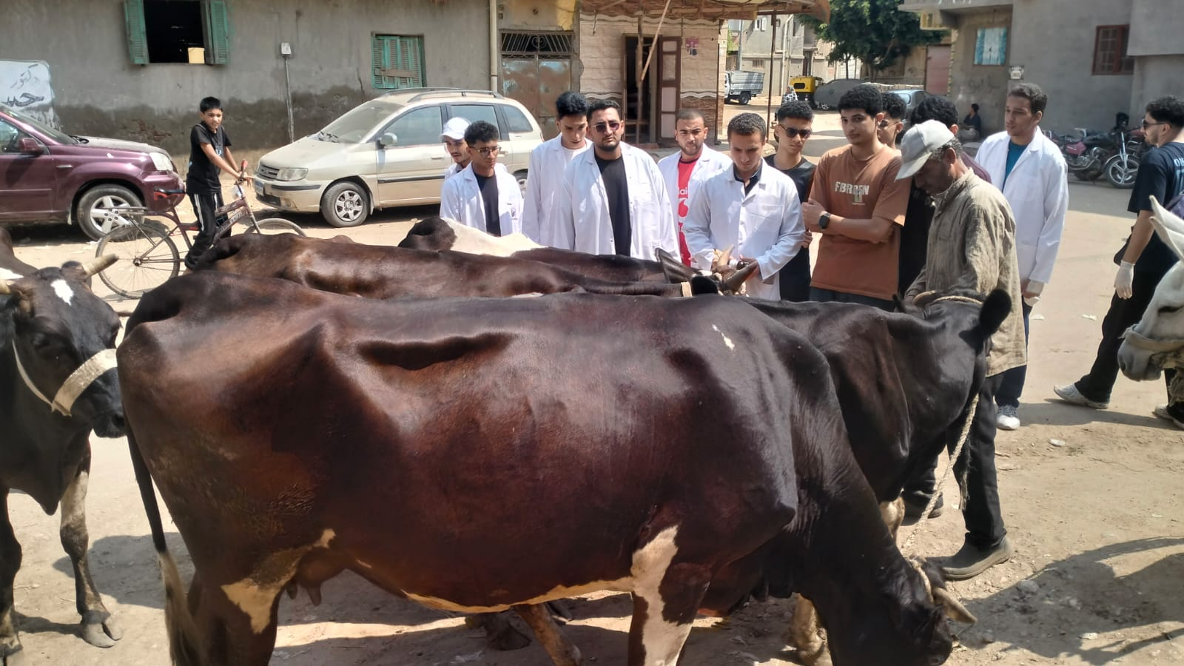  ثالثأ : أمراض التناسليات فى الماعز والأغنام  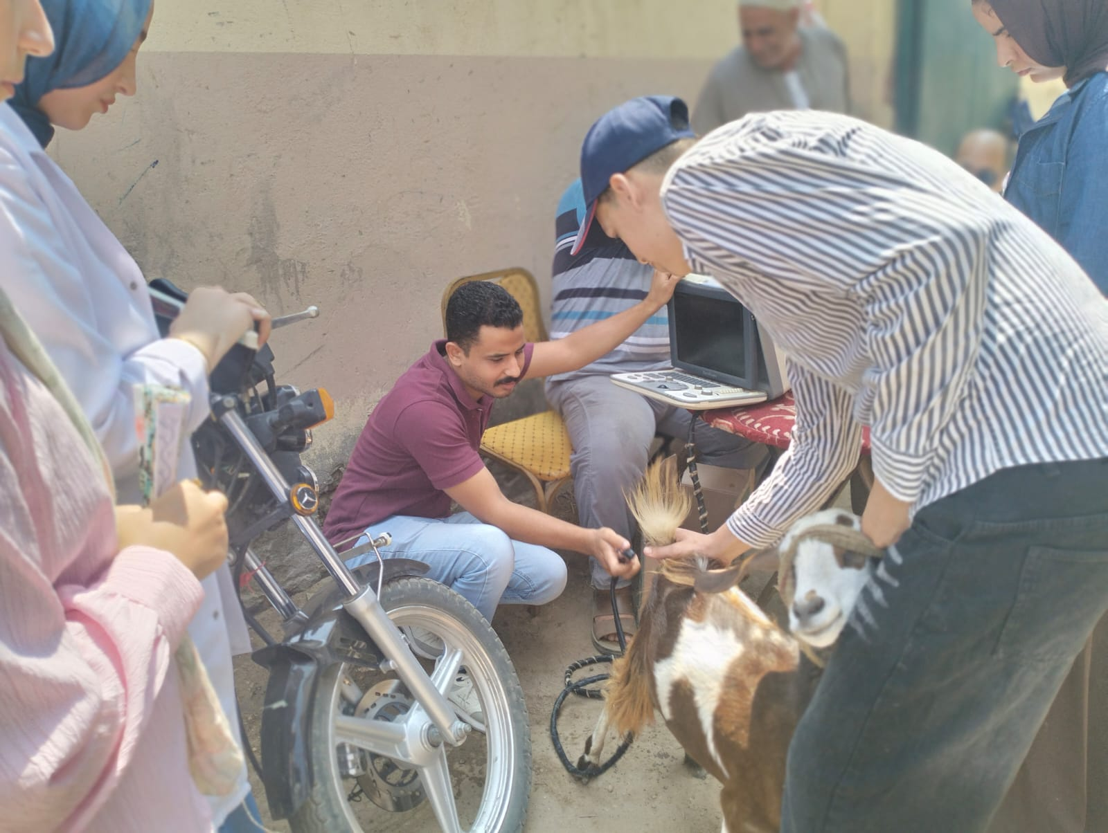  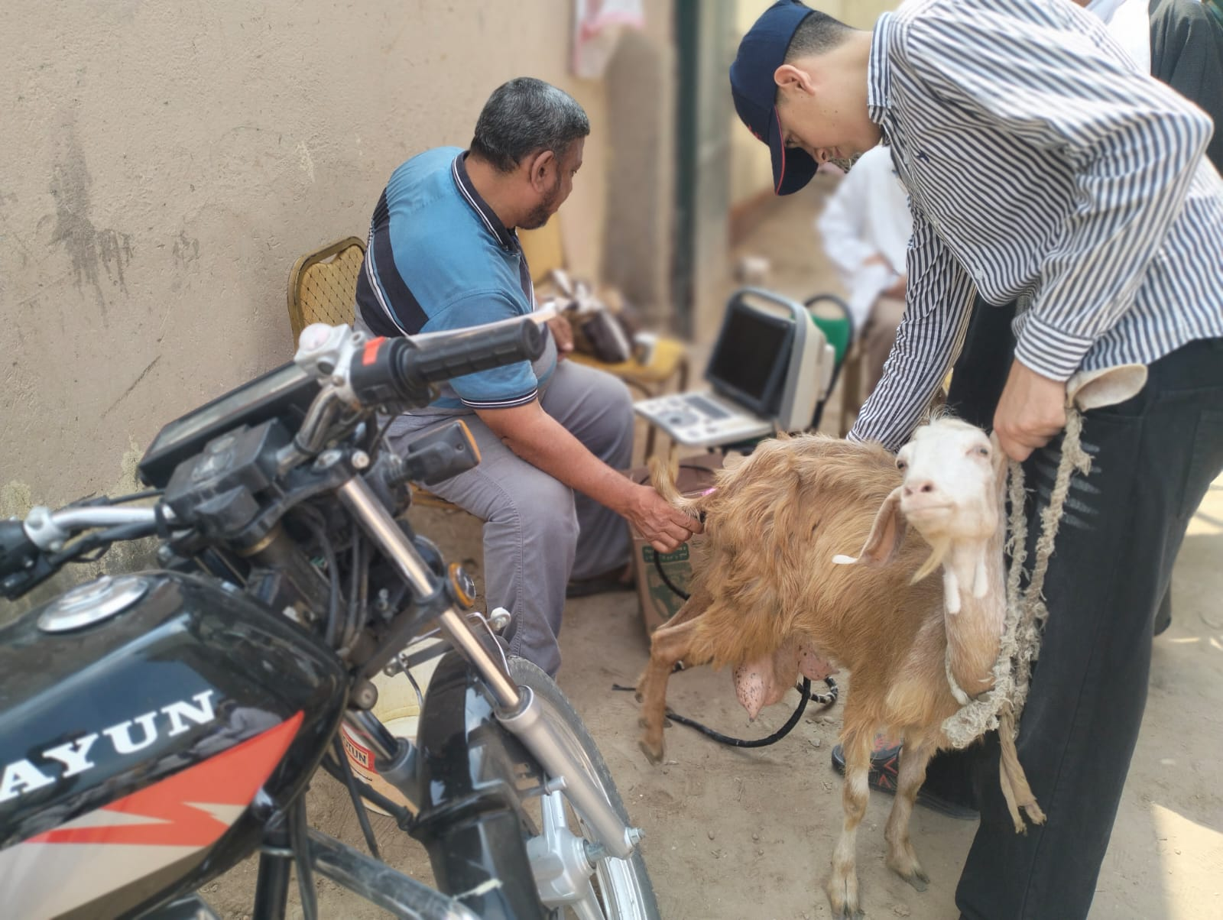  رابعأ : أمراض الباطنة فى حالات الماعز والأغنام  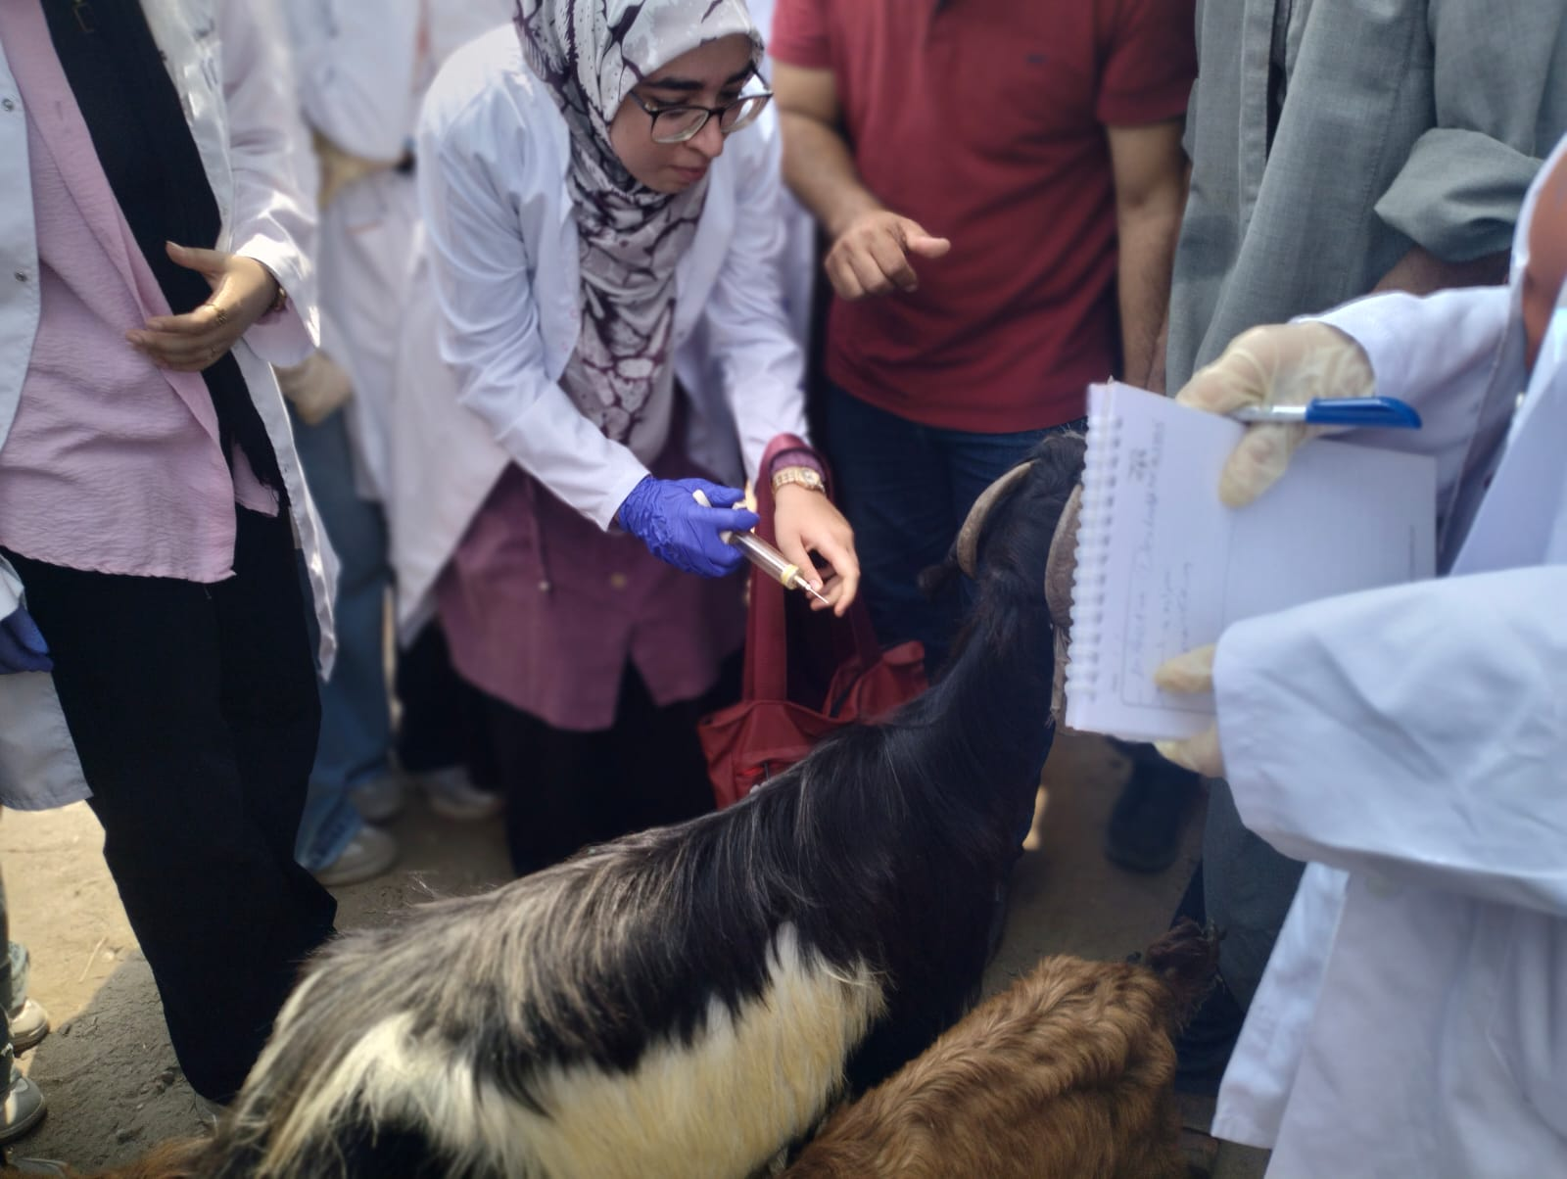  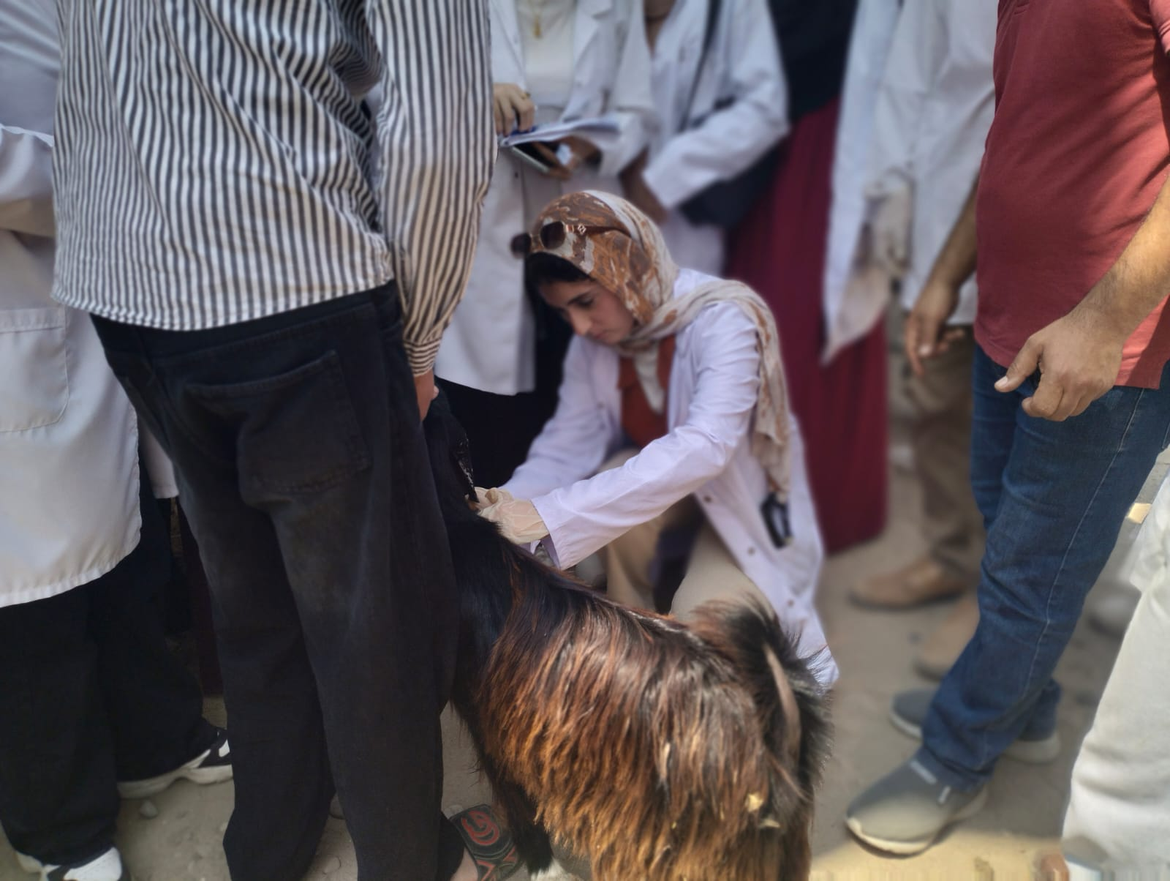  خامسأ : أمراض الباطنة فى حالات الدواب  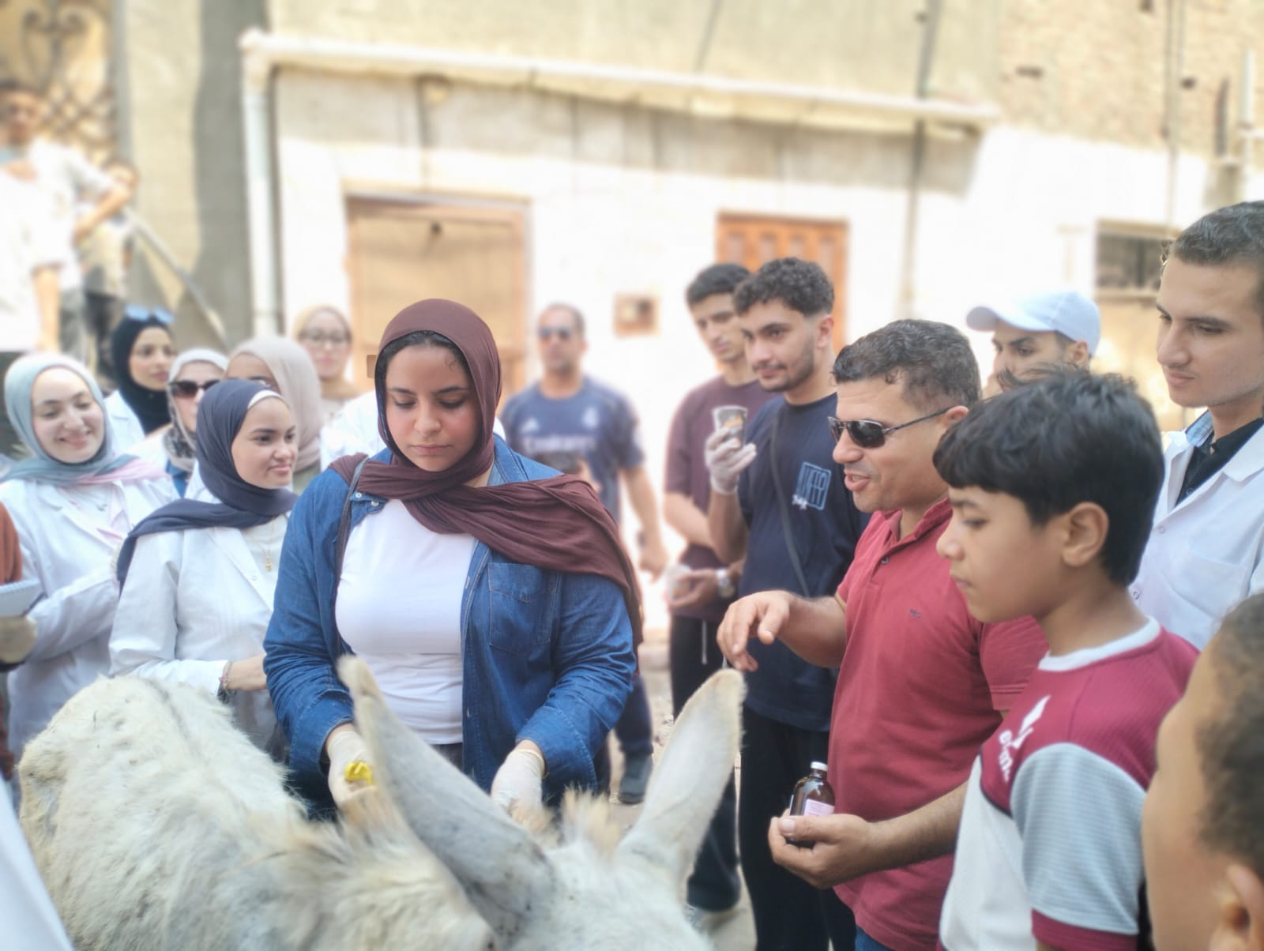  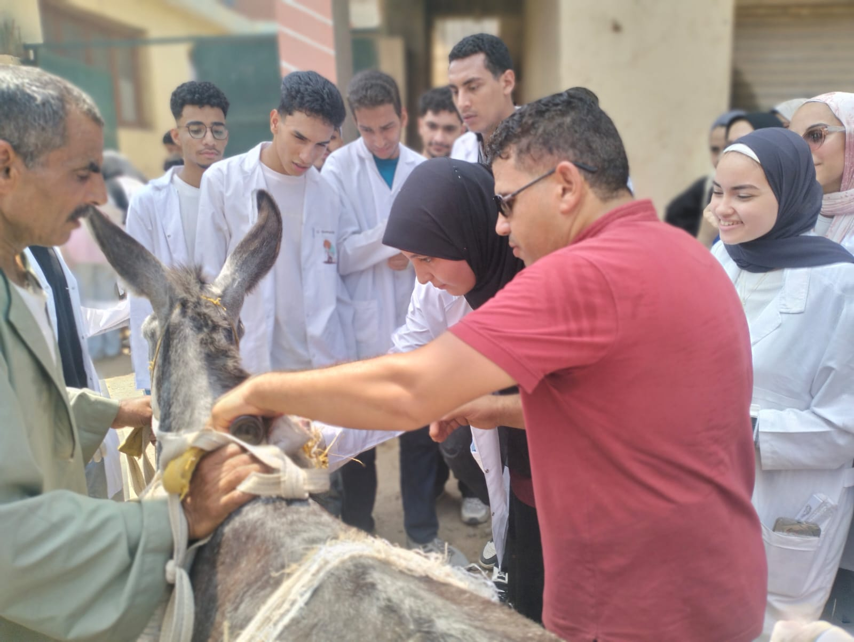  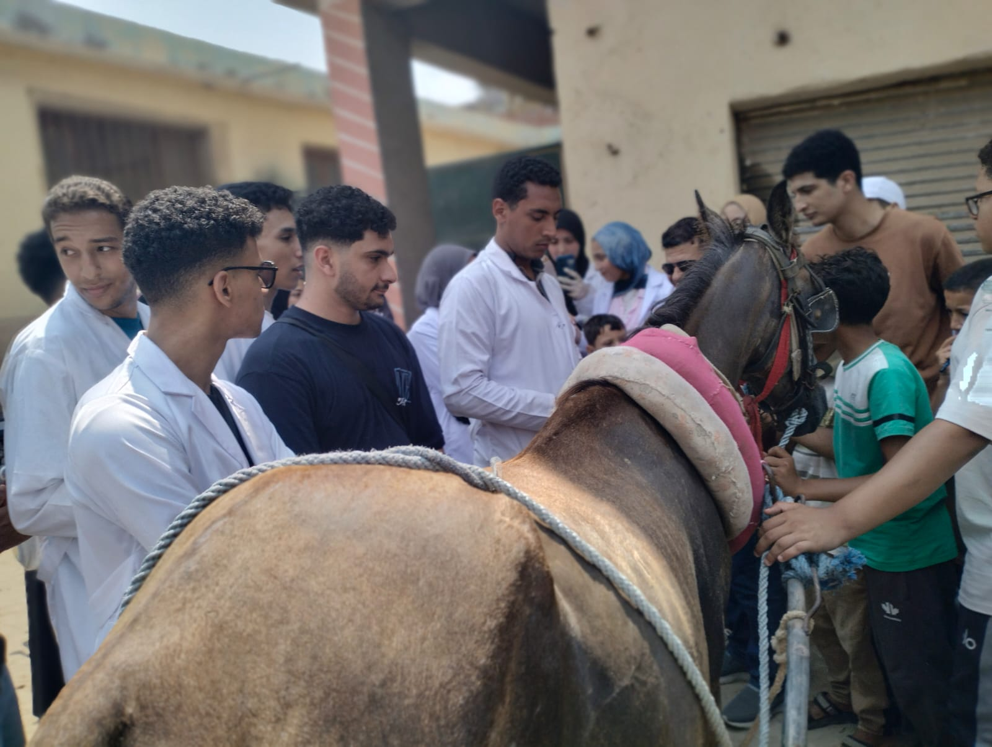  سادسأ : أمراض الدواجن  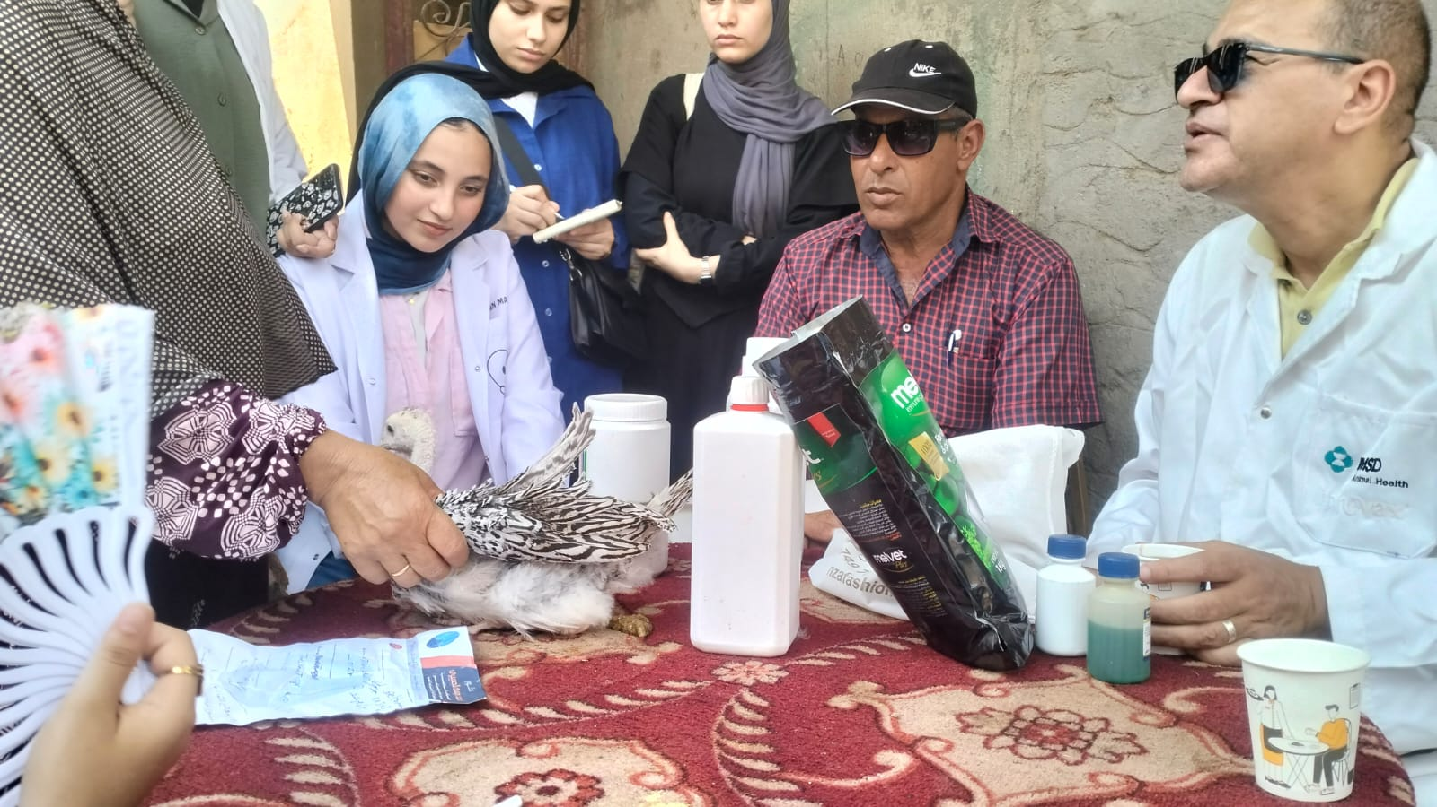  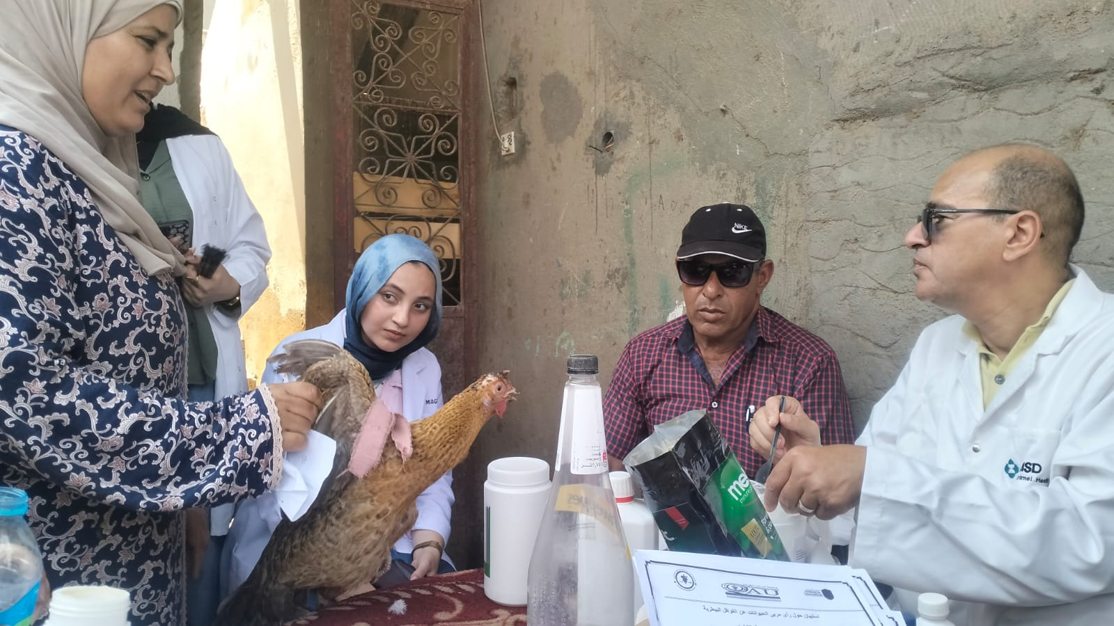  عدد وانواع الحالات التي تم علاجها:  وكيل الكلية لشئون خدمة  المجتمع وتنمية البيئة  أ.د/ حمادة عبدالعزيز السيد
  نوع الحاله | العدد
  امراض الباطنه فى البقروالجاموس | 90
  الأمراض المعدية فى البقروالجاموس | 90
  أمراض التناسليات فى الأغنام والماعز | 25
  أمراض الباطنة فى الأغنام والماعز | 400
  أمراض الباطنة فى الدواب | 20
  أمراض دواجن | 300
  الاجمالي | 925

